ผลิตภัณฑ์น้ำมะเขือเทศ “ดอยคำ”
จากมะเขือเทศสดที่ผ่านการคัดสรรเป็นอย่างดี ผลผลิตจากการส่งเสริม
การเพาะปลูกมะเขือเทศโดยโรงงานหลวงอาหารสำเร็จรูปที่ ๓ (เต่างอย) ส่วนหนึ่งของ
“เส้นทางสายมะเขือเทศ” (Tomato Belt) พื้นที่ลุ่มแม่น้ำโขง แถบอีสานตอนบนของไทย
ซึ่งครอบคลุมจังหวัดสกลนคร นครพนม มุกดาหาร กาฬสินธุ์ และอุดรธานี ที่ก่อเกิดจากแนว
พระราชดำริเพื่อสร้างรายได้เพิ่มอย่างยั่งยืนให้เกษตรกรในถิ่นทุรกันดาร แปรรูปเป็นผลิตภัณฑ์
น้ำมะเขือเทศคุณภาพที่พร้อมด้วยคุณประโยชน์ที่ดีต่อร่างกายเหมาะสำหรับผู้ใส่ใจสุขภาพ
ทุกเพศ ทุกวัย ประกอบด้วย
น้ำมะเขือเทศ ๑๐๐% จากธรรมชาติ
(100% Natural Tomato Juice)
“ น้ำมะเขือเทศที่มากด้วยคุณประโยชน์
เต็มร้อยจากธรรมชาติ ”
วิตามินเอสูง วิตามินซีสูง
เพิ่มไลโคปีน ๖๐ มก. และคอลลาเจน ๓๗๕ มก.
ขนาด ๒๐๐ มิลลิลิตร
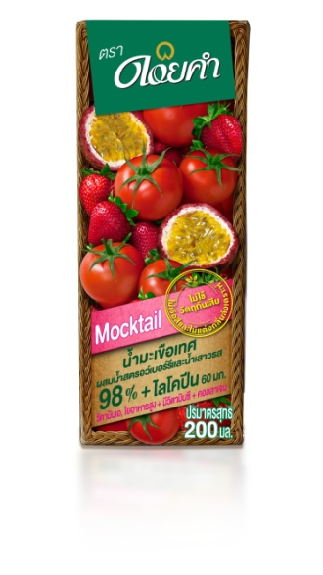
น้ำมะเขือเทศ Mocktail (Mocktail Tomato Juice)
“ น้ำมะเขือเทศที่เต็มรสด้วยน้ำมะเขือเทศ
ผสมผสานกับน้ำสตรอว์เบอร์รีและน้ำเสาวรสอย่างลงตัว
ดื่มง่าย ใยอาหารสูง ”
มีวิตามินเอ มีวิตามินซี ใยอาหารสูง
ขนาด ๒๐๐ มิลลิลิตร
เพิ่มไลโคปีน ๖๐ มก. และเพิ่มคอลลาเจน ๓๗๕ มก.
น้ำมะเขือเทศ สูตรโซเดียมต่ำ
(Low Sodium Formula Tomato Juice)
“ น้ำมะเขือเทศทางเลือกใหม่ของผู้รักสุขภาพ
เสริมแคลเซียม เต็มคุณค่าด้วยคุณประโยชน์
จากความใส่ใจคัดสรรเฉพาะมะเขือเทศสด
ขนาด ๒๐๐ มิลลิลิตร
ที่มีปริมาณโซเดียมต่ำ ”
วิตามินเอสูง วิตามินซีสูง มีแคลเซียม เพิ่มไลโคปีน ๖๐ มก. และเพิ่มคอลลาเจน ๓๗๕ มก.
____________________________________________________________________________
คุณประโยชน์ต่างๆสำคัญอย่างไร?
ไลโคปีน : ยับยั้งการเกิดอนุมูลอิสระ มีส่วนช่วยชะลอความ
เสื่อมสภาพของเซลล์ผิวหนัง
วิตามินเอ : ช่วยในการมองเห็น และมีส่วนช่วยในการเจริญเติบโต
ของร่างกาย
วิตามินซี : ช่วยต่อต้านอนุมูลอิสระ เสริมสร้างเนื้อเยื่อคอลลาเจน
และเอ็นกระดูกอ่อน ช่วยให้หลอดเลือดแข็งแรง
คอลลาเจน : โครงสร้างหลักของกระดูก และเนื้อเยื่อต่างๆ มีส่วนช่วย
ให้ผิวชุ่มชื้นกระจ่างใส
ใยอาหาร : เพิ่มกากในระบบทางเดินอาหาร ช่วยกระตุ้นการขับถ่าย
แคลเซียม : มีส่วนช่วยในกระบวนการสร้างกระดูกและฟัน
แหล่งข้อมูลอ้างอิง : http://www.pharmhcu.com/
http://www.nstda.or.th/

